2022年度日本人間工学会関西支部大会 発表申込用紙
- 演題名:
- 連名者を含む発表者氏名および所属（登壇者に○印）
- 登壇者の会員種別（該当するものに○印）
A．日本人間工学会会員（準会員含む）
B．日本人間工学会に入会予定
C．非会員

【発表者のうち日本人間工学会会員である方の氏名： 】
- 優秀発表対象／非対象の別（該当する方に○印）
対象
非対象
（対象となる登壇者は，生年月日，学部・大学院生の場合は所属を記載）
- 連絡先住所，氏名，電話番号，メールアドレス
連絡先住所：
氏名：
電話番号：
メールアドレス：
- 100字程度の抄録およびキーワード3～4語
- SEGs課題番号
今大会では新たな試みとして，みなさんのご発表とSEGs2040（持続的な人間工学目標2040）との関連性をお考えいただき，それを論文集に記載することで日本人間工学会が提唱する取り組みについて参加者の皆様にもお考えいただこうと企画しました．SEGs2040の詳細については人間工学会誌のVol.58,No.4に掲載されています．また，カラー版が以下のJESのサイトにあります．
https://www.ergonomics.jp/official/wp-content/uploads/2022/06/708fcdac996564d39738da0ad608cc13.pdf
これらをご参照の上，御発表の研究がSEGs2040における１～９のうち，どの課題に対応しているかをご検討いただき，対応する課題番号に○印をつけてください．複数選択可．但し，上限は3つとします．

課題番号 1 2 3 4 5 6 7 8 9
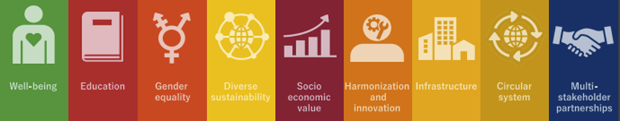

- 発表形式（希望する方に○印）
※申し込み以降の発表形式の変更はプログラム編成上困難ですので，ご遠慮ください．
対面
オンライン
以下の1～8についてご記入ください．（必要に応じて行を増やしてください．）

